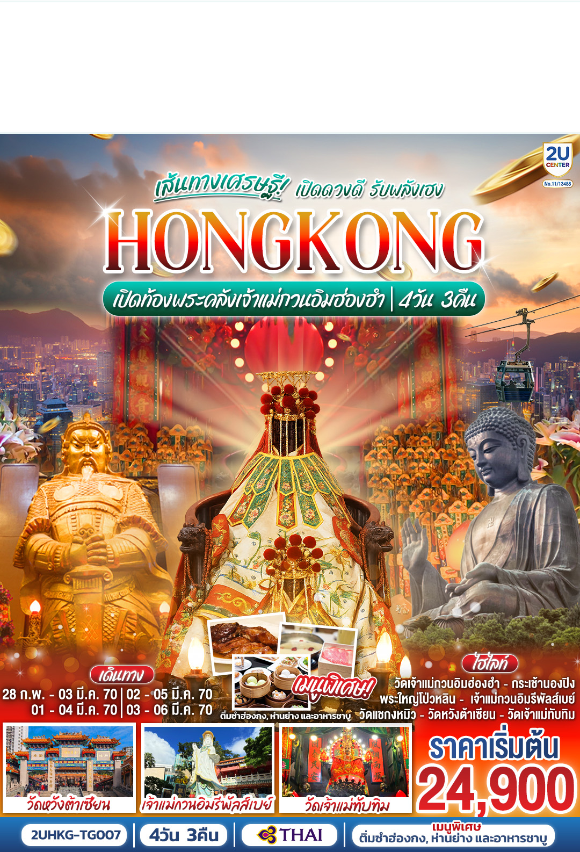
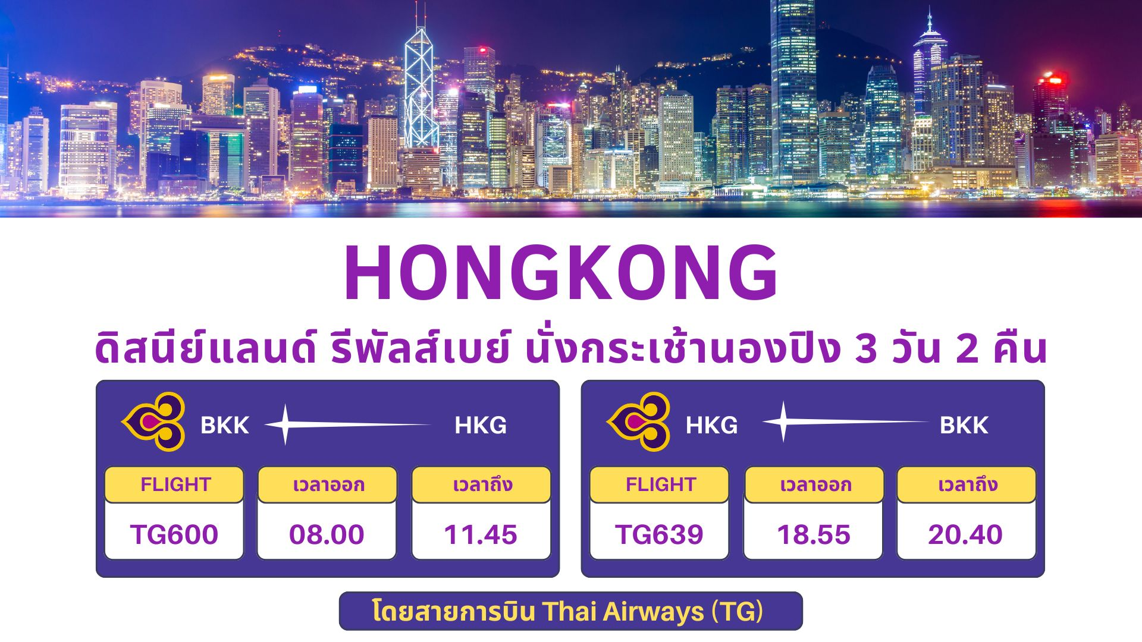

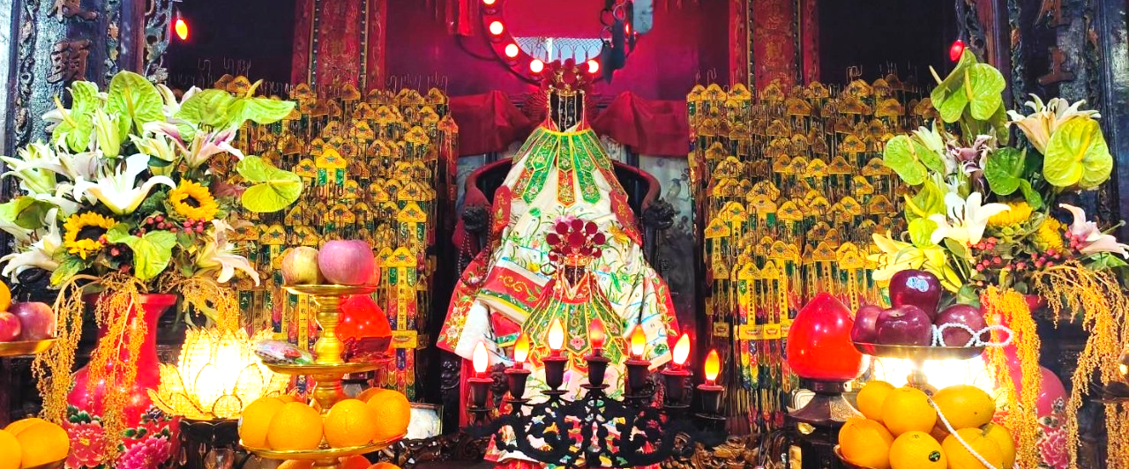

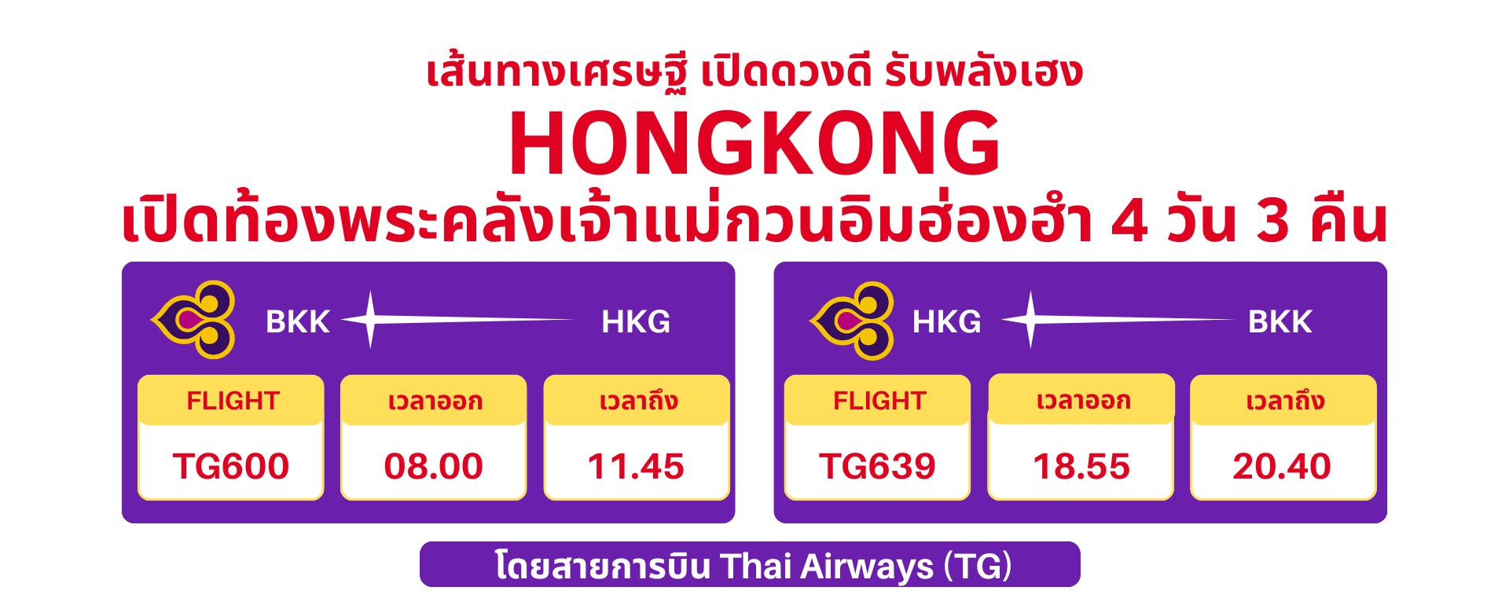

วันที่ | โปรแกรมทัวร์ | เช้า เที่ยง เย็น |  |  | โรงแรม
1 | กรุงเทพฯ (สนามบินสุวรรณภูมิ) –  สนามบินนานาชาติฮ่องกง – กระเช้านองปิง 360 –  พระใหญ่เกาะลันเตา – ห้างซิตี้เกต เอาท์เล็ท |  |  | ห่านย่าง | The City View Hotel หรือ  The Kimberley Hotel หรือเทียบเท่าระดับ 4 ดาว
2 | รีพลัสเบย์ – วัดหวังต้าเซียน – วัดเจ้าแม่ทับทิม –  โรงงานจิวเวอร์รี่ – ร้านหยก – วัดแชกงหมิว | ติ่มซำ | ชาบู สไตล์ฮ่องกง |  | The City View Hotel หรือ  The Kimberley Hotel หรือ  เทียบเท่าระดับ 4 ดาว
3 | อิสระท่องเที่ยวตามอัธยาศัย |  |  |  | The City View Hotel หรือ  The Kimberley Hotel หรือ  เทียบเท่าระดับ 4 ดาว
4 | พิธียืมเงินเจ้าแม่กวนอิม ณ วัดกวนอิมฮ่องฮำ –  สนามบินนานาชาติฮ่องกง – กรุงเทพฯ (สนามบินสุวรรณภูมิ)
อัตราค่าบริการ
วันเดินทาง | ราคาทัวร์ผู้ใหญ่ /เด็ก  พักห้องละ 2-3 ท่าน | ราคาทัวร์ไม่รวม  ตั๋วเครื่องบิน | พักเดี่ยว  เพิ่มท่านละ
28 ก.พ. – 03 มี.ค. 70 | 24,900 | 20,900 | 9,900
01 – 04 มีนาคม 2570  **สลับวันเข้าร่วมพิธียืมเงินเป็นวันที่ 3 ของการเดินทาง** | 24,900 | 20,900 | 9,900
02 – 05 มีนาคม 2570  **สลับวันเข้าร่วมพิธียืมเงินเป็นวันที่ 2 ของการเดินทาง** | 25,900 | 21,900 | 9,900
03 – 06 มีนาคม 2570  **สลับวันเข้าร่วมพิธียืมเงินเป็นวันแรกของการเดินทาง** | 24,900 | 20,900 | 9,900
อัตราค่าบริการสำหรับ เด็กอายุไม่เกิน 2 ปี ณ วันเดินทางกลับ (Infant) ท่านละ 8,900 บาท
** อัตรานี้ไม่รวมค่าทิปคนขับรถ และมัคคุเทศก์ท้องถิ่น ท่านละ 1,500 บาท/ท่าน **
** กรณีที่ผู้เดินทางประสงค์จะไม่รับบริการบางรายการด้วยตนเอง เช่น กระเช้านองปิง 360, ยานพาหนะ รวมถึงมื้ออาหาร
ทางบริษัทฯ ขอเรียนว่าไม่สามารถคืนค่าบริการส่วนดังกล่าวได้ เนื่องจากเป็นรายการทัวร์ในอัตราพิเศษ**

Day2 กรุงเทพฯ (สนามบินสุวรรณภูมิ) – สนามบินนานาชาติฮ่องกง – กระเช้านองปิง 360 – พระใหญ่เกาะลันเตา
– ห้างซิตี้เกต เอาท์เล็ท
04.00 น. คณะพร้อมกัน ณ สนามบินสุวรรณภูมิ ขาออก ชั้น 4 สายการบิน Thai Airways โดยมีเจ้าหน้าที่อำนวยความสะดวกแก่ทุกท่าน
08.00 น. นำท่านออกเดินทางสู่ สนามบินนานาชาติฮ่องกง เขตบริหารพิเศษฮ่องกง แห่งสาธารณรัฐประชาชนจีน โดยสายการบิน Thai Airways เที่ยวบินที่ TG600 (มีบริการอาหารและเครื่องดื่มบนเครื่อง)
11.45 น. ถึง สนามบินนานาชาติฮ่องกง (CHEK LAP KOK) หลังจากนั้นนำท่านผ่านพิธีการตรวจคนเข้าเมือง รับสัมภาระเรียบร้อย (เวลาท้องถิ่นเร็วกว่าประเทศไทย 1 ชั่วโมง)
หมายเหตุ : เนื่องจากตั๋วเครื่องบินของคณะเป็นตั๋วกรุ๊ประบบ Random ไม่สามารถล็อกที่นั่งได้ ที่นั่งอาจจะไม่ได้นั่งติดกันและไม่สามารถเลือกช่วงที่นั่งบนเครื่องบินได้ในคณะ ซึ่งเป็นไปตามเงื่อนไขสายการบิน
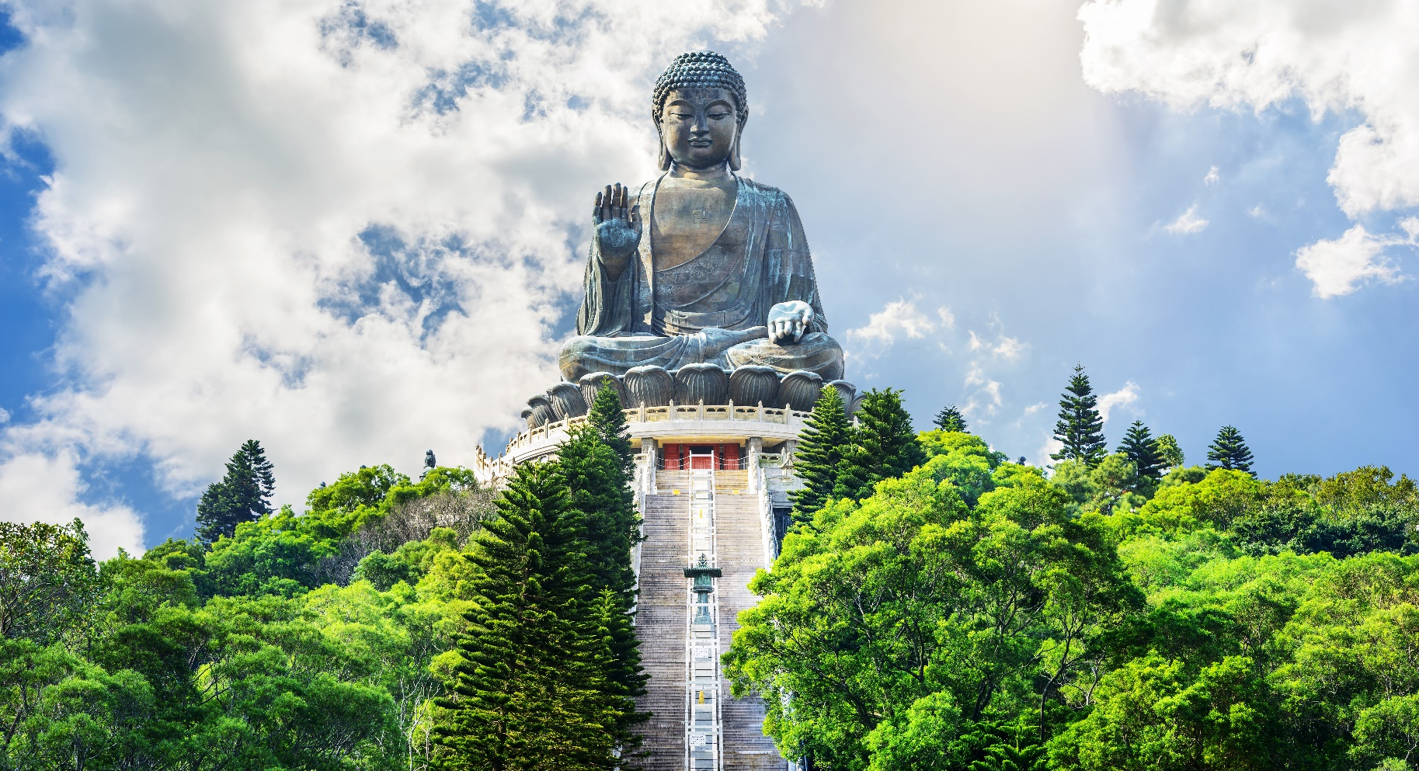

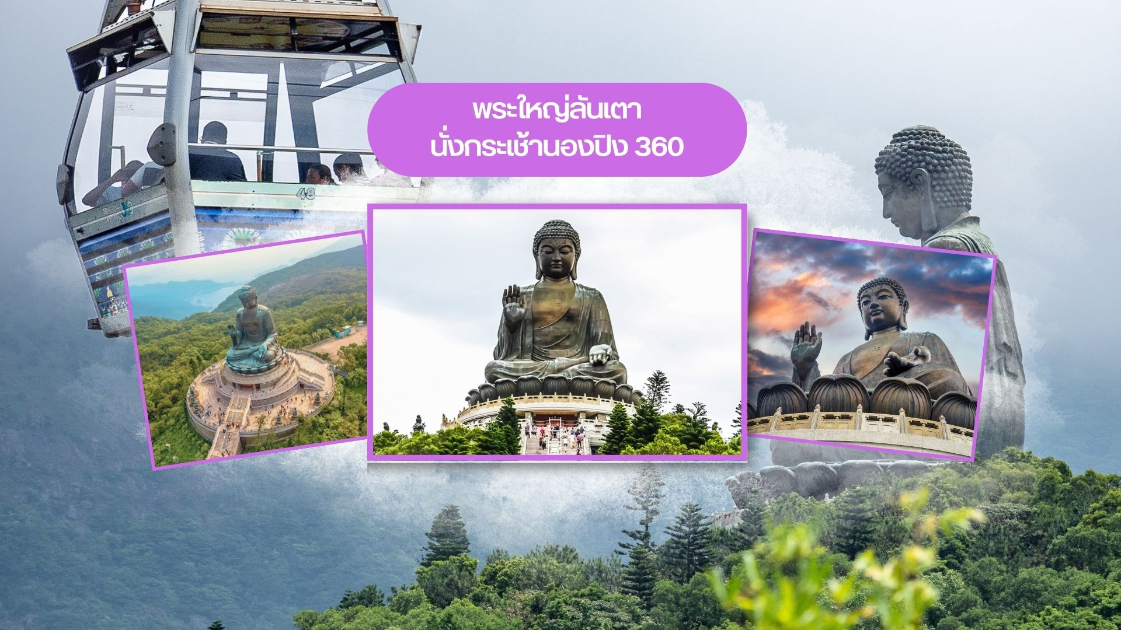

นำท่านเดินทางสู่ เกาะลันเตา สถานีตงชุง นำท่าน ขึ้นกระเช้านองปิง 360 (Ngong Ping 360) ด้วยกระเช้าแบบธรรมดา (Standard Cabin) ชมวิวมุมกว้าง 360องศา รวมค่ากระเช้า ตลอดระยะทางทั้งหมด 5.1 กิโลเมตร
จากนั้นนำท่านสักการะขอพร พระใหญ่เทียนถาน หรือ พระใหญ่เกาะลันเตา ณ ลานอธิษฐาน พระพุทธรูปทองสัมฤทธิ์อันศักดิ์สิทธิ์ของฮ่องกง และเป็นพระพุทธรูปกลางแจ้งใหญ่ที่สุดในโลกองค์พระทำขึ้นจากการเชื่อมแผ่นทองสัมฤทธิ์กว่า 200 แผ่นเข้าด้วยกันหันพระพักตร์ไปทางด้านทะเลจีนใต้และมองอย่างสงบลงมายังหุบเขา และโขดหินเบื้องล่าง ให้ท่านชมความงดงามตามอัธยาศัย
หมายเหตุ : ในกรณีที่กระเช้านองปิงปิด ทางบริษัทฯ ขอสงวนสิทธิ์นำท่านขึ้นชมโดยรถบัสแทน
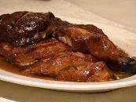
นำท่านเดินทางสู่ ห้างซิตี้เกต เอาท์เล็ท (Citygate Outlets) ให้ท่านได้อิสระช็อปปิ้งกับ OUTLET สินค้าแบรนด์เนมระดับโลกมากมาย เช่น COACH, GUESS, VERSACE, ESPRIT, POLO, MLB, TIMBERLAND, RALPH LAUREN หรือว่าจะเป็น BURBERRY รวมทั้งรองเท้ากีฬามากมายหลายยี่ห้อ และชั้นใต้ดินจะมีซุปเปอร์มาเก็ตขนาดใหญ่ให้ท่านได้เลือกซื้อสินค้า ไม่ว่าจะเป็น ของกิน ของใช้ หรือว่าผลไม้สดๆ จับจ่ายกันได้อย่างจุใจ
ค่ำ รับประทานอาหารค่ำ ณ ภัตตาคาร (มื้อที่ 1) เมนูพิเศษ.. ห่านย่างเลิศรส
ที่พัก The Cityview Hotel หรือ The Kimberley Hotel หรือ The Luxe Manor Hotel หรือ The Kowloon Hotel หรือ Eton Hotel หรือ Royal Pacific Hotel หรือ Regel Kowloon Hotel เทียบเท่าระดับ 4 ดาว
(โรงแรมที่ระบุในรายการเป็นเพียงโรงแรมที่นำเสนอเบื้องต้นเท่านั้น ซึ่งอาจมีการเปลี่ยนแปลง แต่โรงแรมที่เข้าพักจะเป็นโรงแรมระดับเทียบเท่ากัน)

Day2 รีพลัสเบย์ – วัดหวังต้าเซียน – วัดเจ้าแม่ทับทิม – โรงงานจิวเวอร์รี่ – ร้านหยก – วัดแชกงหมิว
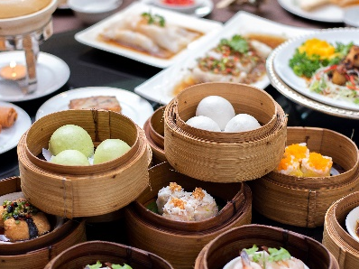
เช้า รับประทานอาหารเช้า ณ ภัตตาคาร บริการท่านด้วยเมนูติ่มซำฮ่องกง (มื้อที่ 2)

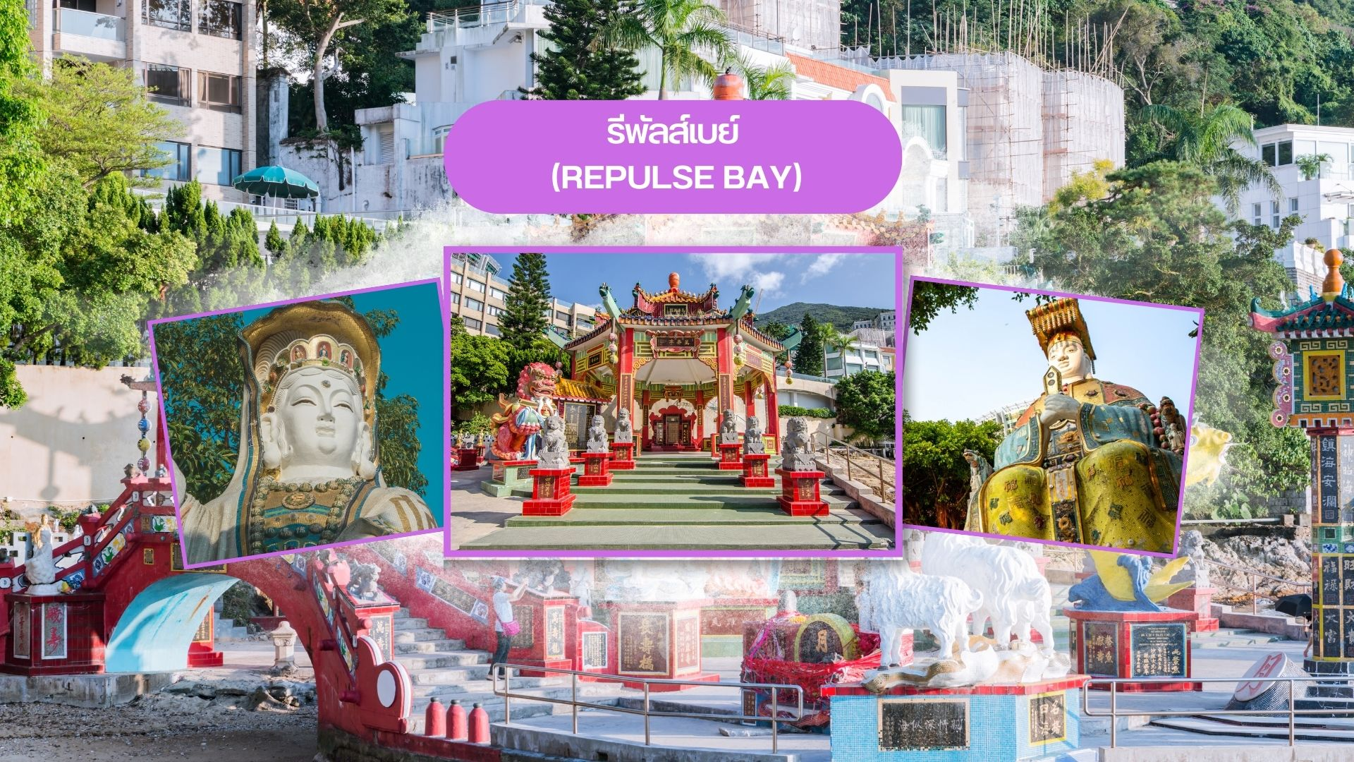

นำท่านเดินทางสู่ หาดรีพัสล์เบย์ (Repulse Bay) นำท่านขอพรเจ้าแม่กวนอิม หนึ่งในเทพที่ชาวฮ่องกงให้ความเคารพนับถืออย่างมาก ไม่ว่าจะขอพรสิ่งใดก็จะสมความปรารถนาทั้งสิ้น เริ่มต้นด้วยการ เดินเข้าวัดด้วยเท้าซ้าย และออกด้วยเท้าขวา เป็นเคล็ดลับที่ชาวฮ่องกง และคนจีนบอกว่าคล้ายกับการเดินของเข็มนาฬิกา ซึ่งจะทำให้ชีวิตเจริญก้าวหน้านั่นเอง ก่อนที่จะเดินเข้าวัดให้แวะเสริมดวงแห่งโชคลาภได้ด้วยการ ลูบลูกแก้วในปากสิงโตด้านหน้าวัด เพื่อให้มีแต่ความโชคดี หากเดินทางเข้ามาภายในวัดแล้วด้านซ้ายมือจะเป็นที่ประดิษฐานเจ้าแม่กวนอิม และด้านขวามือจะเป็นที่ประดิษฐานเจ้าแม่ทับทิมหรือเจ้าแม่ทินเห่า เชื่อว่าเป็นเทพแห่งท้องทะเลที่คอยปกปักรักษาชาวประมงและยังเป็นเทพแห่งโชคลาภ สามารถขอพรกับเจ้าแม่กวนอิมปางประทานพร, ขอพรให้ป้องกันจากภัยอันตรายกับเจ้าแม่ทับทิม, ขอโชคลาภความมั่งคั่งกับเทพเจ้าไฉ่ซิงเอี้ย, ขอลูกกับพระสังกัจจายน์โพธิสัตว์, เดินข้ามสะพานต่ออายุ, ขอพรเรื่องการงาน และธุรกิจจากเหรียญจีนโบราณแต่งโชคลาภ และยังสามารถขอพรเทพเจ้าความรักได้ด้วย เรียกว่ามาทีเดียวได้ขอพรกันครบเลย ไม่ว่าใครจะขอพรอันใดก็สมหวัง สมความปรารถนาทุกประการ
วิธีการไหว้และขอพร
- ขอพรกับเจ้าแม่กวนอิมปางประทานพรความสำเร็จในทุกด้าน
- ขอพรให้ป้องกันจากภัยอันตรายกับเจ้าแม่ทับทิม
- ขอโชคลาภความมั่งคั่งกับเทพเจ้าไฉ่ซิงเอี้ย
- ขอลูกกับพระสังกัจจายน์โพธิสัตว์
- เดินข้ามสะพานต่ออายุ
- ขอพรเรื่องการงาน และธุรกิจจากเหรียญจีนโบราณแต่งโชคลาภ
- ขอพรเทพเจ้าความรักได้ด้วย
เรียกว่ามาทีเดียวได้ขอพรกันครบเลย ไม่ว่าใครจะขอพรอันใดก็สมหวัง สมความปรารถนาทุกประการ

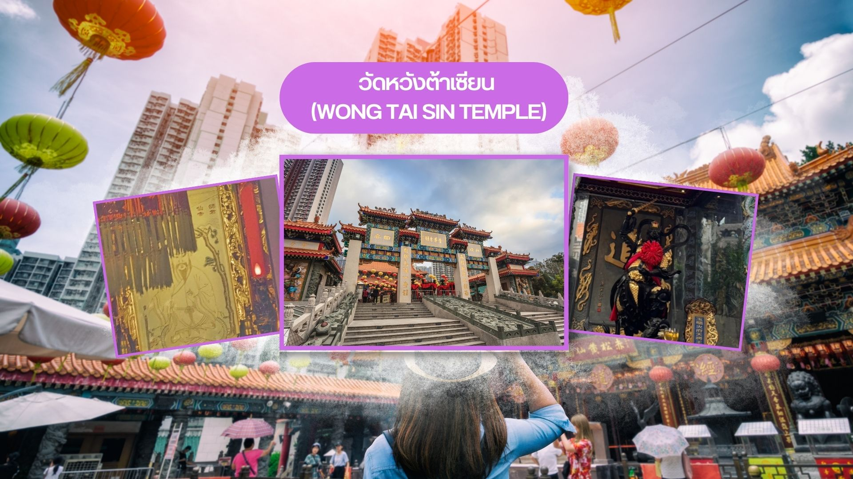

นำท่านเดินทางสู่ วัดหวังต้าเซียน (Wong Tai Sin Temple) หรือ ซิกซิกหยวน หว่องไท่ซิน ขอพรท่าน หว่องไท่ซิน ที่เชื่อกันว่า “สามารถประทานพรให้ทุกคำขอ” สักการะเทพเจ้าไฉ่ซิงเอี๊ยะ เทพเจ้าแห่งความร่ำรวยที่จะนำพาโชคลาภมาให้ เลื่องลือในด้านการให้พรโชคลาภ ความเจริญรุ่งเรือง ความร่ำรวย และการประสบผลสำเร็จจากสิ่งที่ขอไว้ โดยทางวัดจะมีธูปและแผ่นทองให้คนละ 1 ชุด เพื่อนำไปปิดทองลงบนองค์ไฉ่ซิงเอี๊ยะ เริ่มจากการไหว้ขอพร และตั้งจิตอธิษฐานด้านนอก นำธูปไปปักลงบนกระถางโดยใช้มือซ้ายเท่านั้น จากนั้นเจ้าหน้าที่จะเปิดประตูให้เข้าไปด้านใน ก่อนเข้าไปเจ้าหน้าที่จะแจกถุงพลาสติกสำหรับสวมหุ้มรองเท้าอีกที ด้านในจะมีซินแสคอยแนะนำวิธีการขอพรให้อย่างละเอียด วิธีการขอพรให้เดินวนตามเข็มนาฬิกาอบเทพเจ้าไฉ่ซิงเอี๊ยะทั้ง 5 องค์ จนครบ 3 รอบ ขณะที่เดินผ่านแต่ละองค์ให้ขอพรและไหว้ 3 ครั้ง เมื่อเดินจนครบให้กลับมายืนที่องค์ตรงกลาง บอกชื่อ-นามสกุล วัน/เดือน/ปี ที่มาไหว้ท่าน ตั้งจิตอธิษฐานขอพรมองไปที่ใบหน้าของท่าน (ชุดสักการะไหว้องค์ไฉ่ซิงเอี๊ยะ สำหรับท่านที่ต้องการเข้าสักการะภายในวิหารเท่านั้น ค่าใช้จ่ายเพิ่มเติม ชุดละ 100 HK$/ท่าน ส่วนท่านใดที่ไม่ประสงค์จะเข้าสักการะ สามารถไหว้พระขอพรด้านนอกได้)
วิธีการไหว้และขอพร
1. ทางวัดจะมีธูปและแผ่นทองให้คนละ 1 ชุด เพื่อนำไปปิดทองลงบนองค์ไฉ่ซิงเอี๊ยะ เริ่มจากการไหว้ขอพร และตั้งจิตอธิษฐานด้านนอก นำธูปไปปักลงบนกระถางโดยใช้มือซ้ายเท่านั้น
2. จากนั้นเจ้าหน้าที่จะเปิดประตูให้เข้าไปด้านใน ก่อนเข้าไปเจ้าหน้าที่จะแจกถุงพลาสติกสำหรับสวมหุ้มรองเท้าอีกที ด้านในจะมีซินแสคอยแนะนำวิธีการขอพรให้อย่างละเอียด
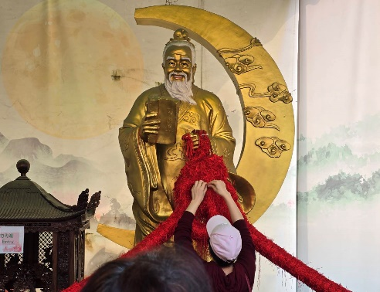
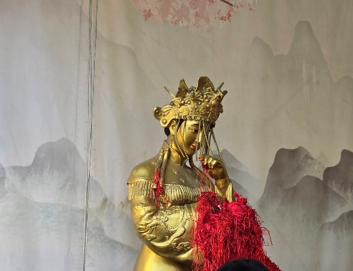
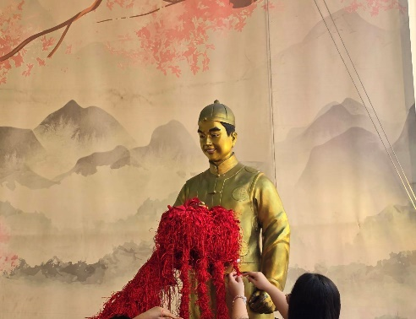

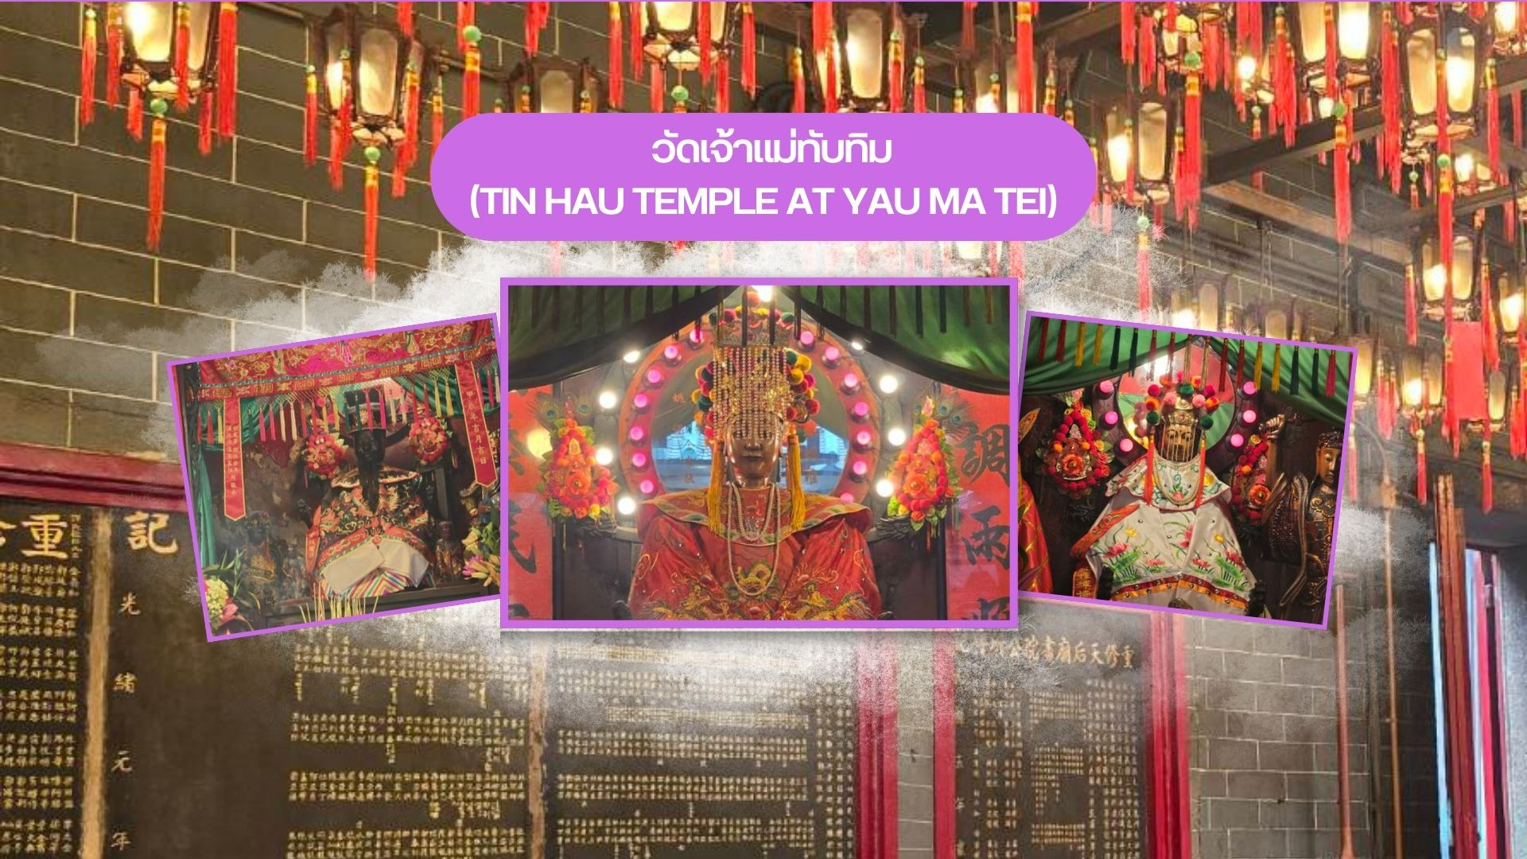

นำท่านเดินทางสู่ วัดเจ้าแม่ทับทิม (Tin Hau Temple at Yau Ma Tei) ที่ Yau Ma Tei Station ถือเป็น วัดเจ้าแม่ทับทิมแห่งนี้ถือเป็นวัดเก่าแก่และมีความสำคัญแห่งหนึ่งของฮ่องกง สังเกตได้ว่าพื้นที่ของประเทศจีนซึ่งมีดินแดนติดทะเลจะมีการบูชาองค์เจ้าแม่ทับทิม ซึ่งเชื่อกันว่าท่านจะช่วยคุ้มครองให้รอดพันภัยพิบัติทางทะเล ช่วยให้การเดินทางราบรื่น ปัดเป่าความชั่วร้าย เดินทางปลอดภัย
วิธีการไหว้และขอพร
- เตรียมธูป ทางวัดมักมีชุดไหว้จำหน่าย ซึ่งปกติจะมีธูปและเครื่องไหว้ต่างๆ
- จุดธูปและตั้งจิตอธิษฐาน จุดธูปที่กระถางธูปหลักของวัด ตั้งจิตให้สงบ กล่าวชื่อ-นามสกุล และคำอธิษฐานไหว้ขอพรเจ้าแม่ทับทิม โดยไหว้ 3 ครั้ง พร้อมขอพรเรื่อง ความปลอดภัยในการเดินทาง, สุขภาพ, ความสงบสุขในชีวิต สามารถขอพรเกี่ยวกับการเดินทางปลอดภัย ธุรกิจราบรื่น และโชคลาภ
- ปักธูป และไหว้เทพองค์อื่นในวัดปักธูปในกระถางธูปที่จัดไว้
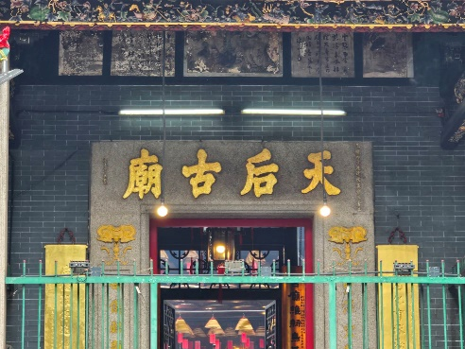
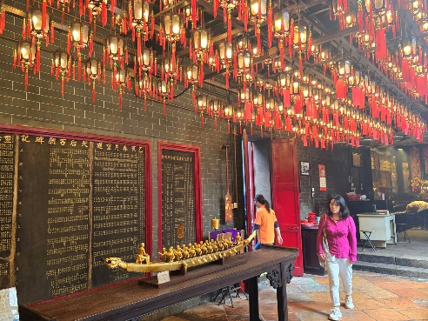
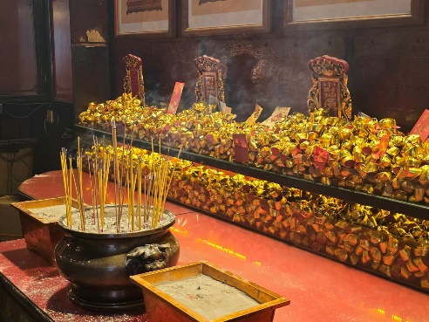

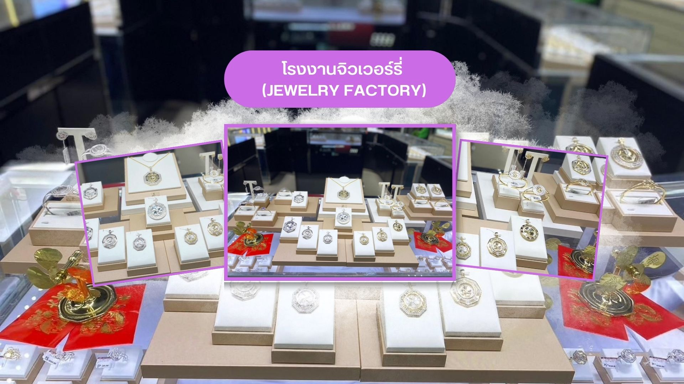

นำท่านชม โรงงานจิวเวอร์รี่ ที่ขึ้นชื่อของฮ่องกง โดยการย่อส่วนใบพัดของกังหันวัดแชกงมาทำ เป็นเครื่องประดับ อาทิ จี้ แหวน กำไล เพื่อให้เป็นเครื่องประดับติดตัว ในการส่งเสริมดวงชะตาและเสริมดวงเรื่องฮวงจุ้ย แล้วนำไปทำพิธีปลุกเสกที่วัดแชกงหมิว
จากนั้นนำท่านชม ร้านหยก มีสินค้ามากมายเกี่ยวกับหยก อาทิ กำไลหยก หรือสัตว์นำโชคอย่างปี่เสี่ยะ อิสระให้ได้เลือกชื้อเป็นของฝาก หรือเป็นของที่ระลึกนำโชคแด่ตัวเอง

กลางวัน รับประทานอาหารกลางวัน ณ ภัตตาคาร (มื้อที่ 3) เมนูพิเศษ... ชาบูสไตล์ฮ่องกง
(เครื่องดื่ม น้ำอัดลม + เบียร์ ไม่อั้น!!)

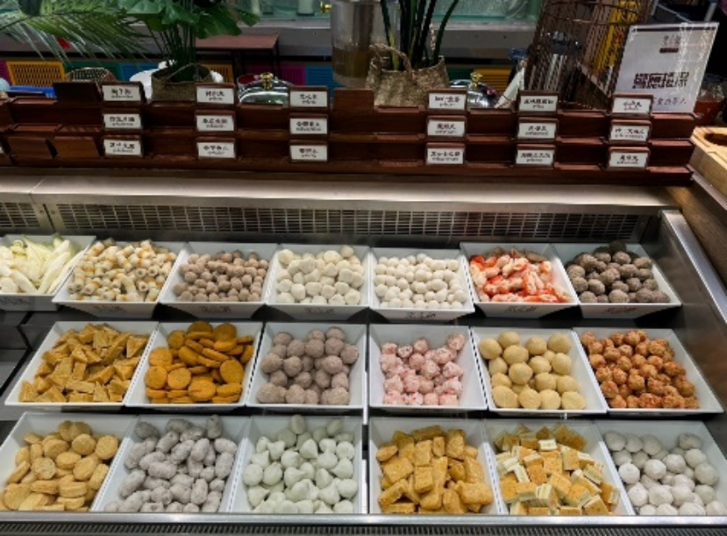
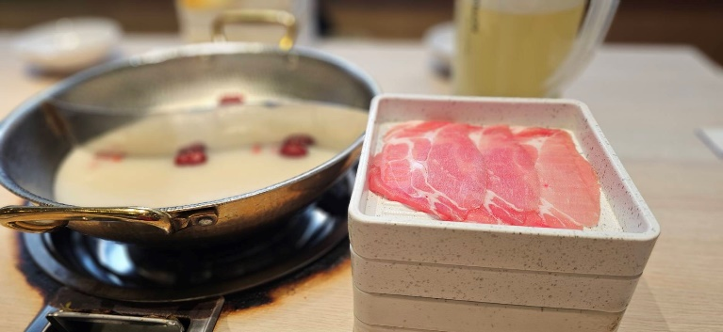
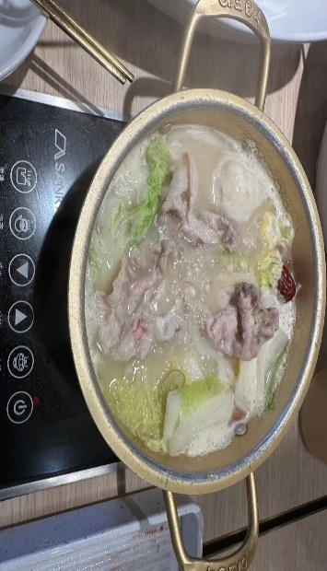

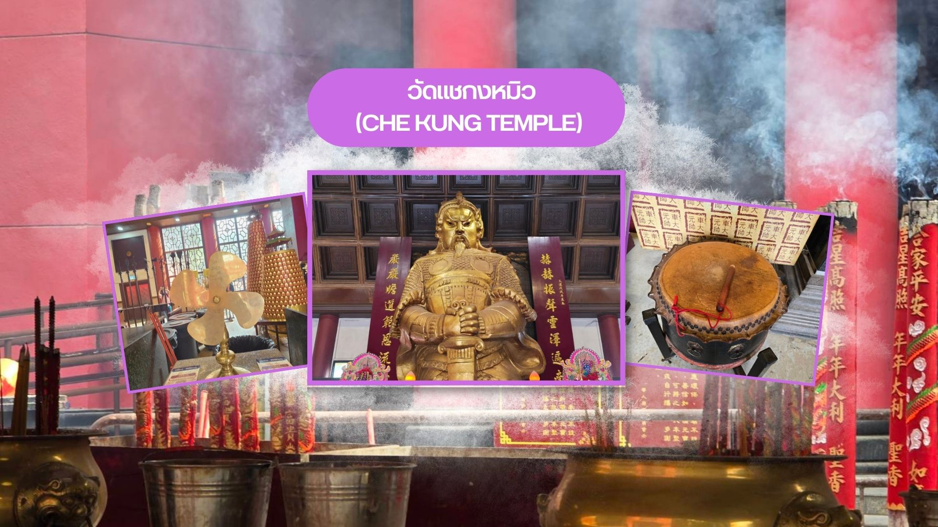

จากนั้นนำท่านเดินทางสู่ วัดแชกงหมิว หรือ วัดกังหัน (Che Kung Temple) ขอพรเรื่องการเดินทางปลอดภัย สุขภาพแข็งแรง โชคลาภ และเงินทอง วัดดังฮ่องกงที่ดังมาถึงเมืองไทย เป็นวัดที่มีประวัติศาสตร์ยาวนานกว่า 300 ปี ภายในวัดมีรูปปั้นสีทองเหลืองอร่าม ตั้งตระง่านทั้งซ้ายและขวา เป็นวัดศักดิ์สิทธิ์ที่มีความเชื่อในเรื่องกังหันลม โดยความหมายของใบพัดทั้ง 4 คือ เดินทางปลอดภัย อายุยืนยาว เงินทองไหลมาเทมา และสมปรารถนาทุกประการ หากหมุนกังหันตามเข็มนาฬิกา 3 รอบ จะพัดพาเอาสิ่งไม่ดีออกชีวิต และนำสิ่งดีๆ เข้ามาแทน
วิธีการไหว้และขอพร
1. เตรียมธูปและเครื่องบูชา สามารถซื้อชุดไหว้และธูปจากบริเวณหน้าวัด
2. ไหว้เทพเจ้าฟ้าดิน หันหน้าออกนอกวัดและไหว้เทพเจ้าฟ้าดิน โดยบอกชื่อ-นามสกุล-วันเดือนปีเกิด และวัตถุประสงค์ที่มา
3. ไหว้องค์แชกง เดินเข้าไปในตัววัดและไหว้องค์แชกง โดยตั้งจิตอธิฐานและขอพร
4. หมุนกังหันลม หากชีวิตไม่ค่อยราบรื่นให้หมุนกังหันลมด้านซ้ายไปขวา แต่หากชีวิตราบรื่นดีและอยากให้รุ่งเรืองเพิ่มขึ้นให้หมุนกังหันลมจากขวาไปซ้าย
5. ตีกลองบริเวณด้านในทั้งสองฝั่งซ้าย-ขวา อย่างละ 3 ครั้ง
6. นำกระดาษขอพรที่เขียนไว้ใส่ลงในกล่องเพื่อฝากทำพิธีในลำดับต่อไป
ค่ำ อิสระอาหารค่ำ เพื่อความสะดวกในการท่องเที่ยวและช้อปปิ้ง เนื่องจากโรงแรมตั้งอยู่ในย่านช้อปปิ้งใจกลางเมือง
ที่พัก The Cityview Hotel หรือ The Kimberley Hotel หรือ The Luxe Manor Hotel หรือ The Kowloon Hotel หรือ Eton Hotel หรือ Royal Pacific Hotel หรือ Regel Kowloon Hotel เทียบเท่าระดับ 4 ดาว
(โรงแรมที่ระบุในรายการเป็นเพียงโรงแรมที่นำเสนอเบื้องต้นเท่านั้น ซึ่งอาจมีการเปลี่ยนแปลง แต่โรงแรมที่เข้าพักจะเป็นโรงแรมระดับเทียบเท่ากัน)
Day3 อิสระท่องเที่ยวตามอัธยาศัย
อิสระท่องเที่ยวแบบเต็มวัน ทั้งนี้มีหัวหน้าทัวร์พร้อมให้คำแนะนำในการเดินทางไปยังสถานที่ท่องเที่ยวต่างๆ ** อิสระอาหารเช้า อาหารเที่ยง และอาหารค่ำ เพื่อไม่ให้เป็นการเสียเวลาในการท่องเที่ยว **
สถานที่แนะนำ : ช้อปปิ้งย่านคอสเวย์เบย์ เป็นย่านศูนย์กลางการค้าปลีกอันแสนคึกคักของฮ่องกง ทางฝั่งตะวันตกของย่านนี้เต็มไปด้วยศูนย์การค้าสุดหรู ห้างสรรพสินค้า และร้านบูติกมากมาย อีกทั้งยังมีถนนคนเดิน Jardine’s Crescent ที่เหมาะสำหรับผู้ชื่นชอบสินค้าราคาถูกเป็นอย่างยิ่ง นอกจากนี้ ในย่านนี้ยังมีร้านอาหารมากมาย ตั้งแต่ร้านอาหารระดับหรู ไปจนถึงสตรีทฟู้ด
สถานที่แนะนำ : ช้อปปิ้งย่าน Central (เซ็นทรัล) คือหนึ่งใน ย่านช้อปปิ้งหรูหราที่สุดของฮ่องกง บนฝั่งเกาะฮ่องกง และยังเป็นศูนย์กลางธุรกิจสำคัญของเมืองอีกด้วย นอกจากจะเต็มไปด้วยแบรนด์เนมระดับโลกแล้ว ยังมีร้านดีไซน์เนอร์ คาเฟ่สวย ๆ และบรรยากาศคลาสสิกผสมความทันสมัย เหมาะกับทั้งสายช้อป สายถ่ายรูป และสายฮิป สถานที่ช้อปปิ้งเด่นในย่านนี้ คือ IFC Mall (International Finance Centre) ห้างติดกับสถานีรถไฟใต้ดิน Central และ Airport Express รวมแบรนด์เนมหรู เช่น Chanel, Prada, Rolex, Apple Store เป็นต้น, The Landmarkศูนย์รวมแบรนด์หรูสุด ๆ เช่น Hermès, Louis Vuitton, Celine, Dior และไม่ว่าจะเป็น Central Market ตลาดเก่าที่รีโนเวทใหม่ให้เป็นแหล่งรวมร้านค้าแนวอาร์ต แฮนด์เหรูระดับพรีเมียม มด ร้านกาแฟ คาเฟ่ และบูติค แบรนด์
สถานที่แนะนำ : ห้างซิตี้เกต เอาท์เล็ท (Citygate Outlets) สินค้าแบรนด์เนมระดับโลกมากมาย เช่น COACH, GUESS, VERSACE, ESPRIT, POLO, MLB, TIMBERLAND, RALPH LAUREN หรือว่าจะเป็น BURBERRY รวมทั้งรองเท้ากีฬามากมายหลายยี่ห้อ และชั้นใต้ดินจะมีซุปเปอร์มาเก็ตขนาดใหญ่ให้ท่านได้เลือกซื้อสินค้า ไม่ว่าจะเป็น ของกิน ของใช้ หรือว่าผลไม้สดๆ จับจ่ายกันได้อย่างจุใจ
สถานที่แนะนำ : ย่านมงก๊ก (Mongkok) ถือเป็นย่านช้อปปิ้งที่คึกคักอีกย่านนึงในฮ่องกง ถูกใจสาวๆ ขาช้อปเพราะที่นี่มี เลดี้ส์ มาร์เก็ตนั่นเอง มีสินค้าไม่ว่าจะเป็นเครื่องสำอางค์ เสื้อผ้า รองเท้า กระเป๋า เครื่องประดับ แฟชั่นเทรนด์ใหม่ๆ
ที่พัก The Cityview Hotel หรือ The Kimberley Hotel หรือ The Luxe Manor Hotel หรือ The Kowloon Hotel หรือ Eton Hotel หรือ Royal Pacific Hotel หรือ Regel Kowloon Hotel เทียบเท่าระดับ 4 ดาว
(โรงแรมที่ระบุในรายการเป็นเพียงโรงแรมที่นำเสนอเบื้องต้นเท่านั้น ซึ่งอาจมีการเปลี่ยนแปลง แต่โรงแรมที่เข้าพักจะเป็นโรงแรมระดับเทียบเท่ากัน)

Day4 พิธียืมเงินเจ้าแม่กวนอิม ณ วัดกวนอิมฮ่องฮำ – สนามบินนานาชาติฮ่องกง – กรุงเทพฯ (สนามบินสุวรรณภูมิ)

** อิสระอาหารเช้า และ อาหารกลางวัน เพื่อไม่ให้เป็นการเสียเวลาในการท่องเที่ยว **
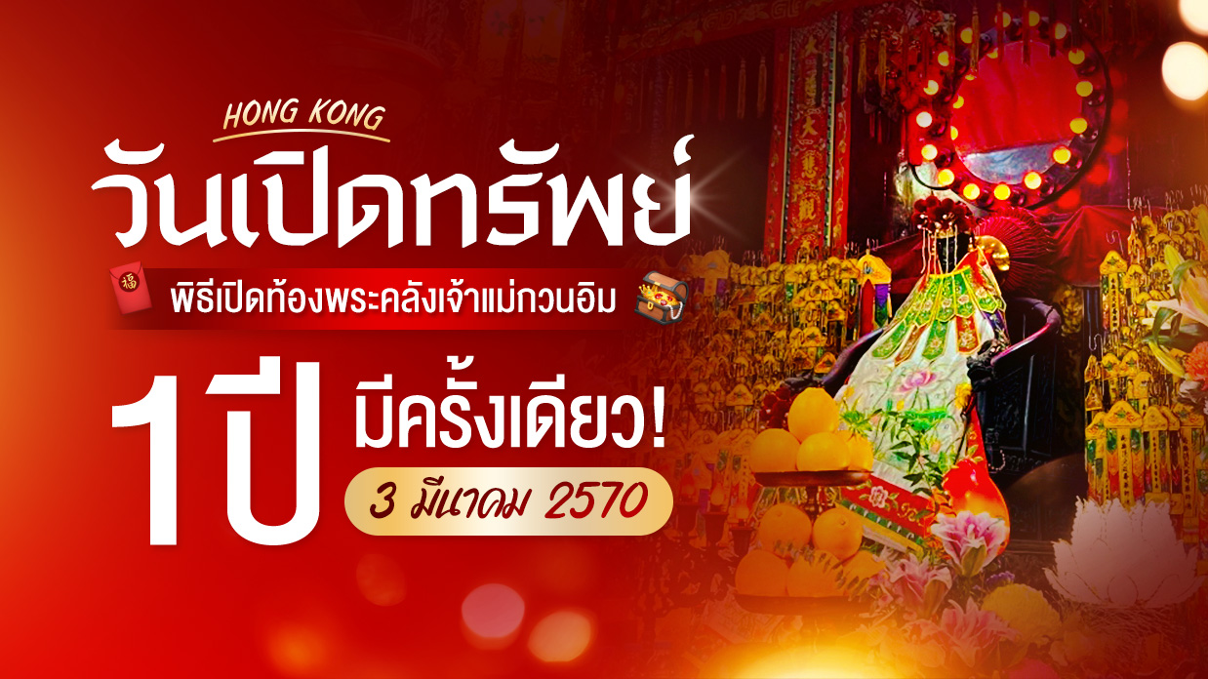
อช้อปปิ้งจุใจ)

.

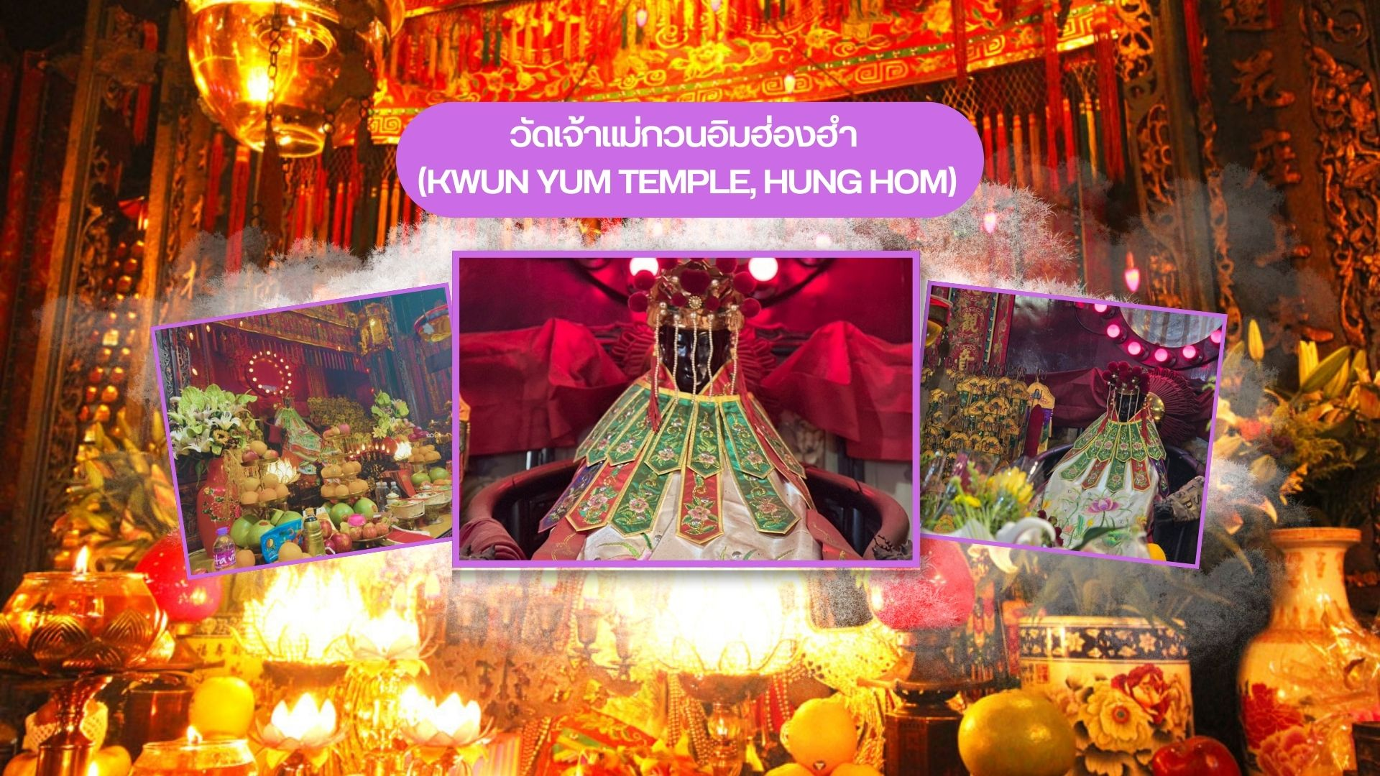

นำท่านเดินทางสู่ วัดเจ้าแม่กวนอิมฮ่องฮำ (Kwun Yum Temple, Hung Hom) เป็นวัดเล็กๆ อันเก่าแก่ ถูกสร้าง มาตั้งแต่ปี พ.ศ. 2416 มีลักษณะสถาปัตยกรรมแบบวัดจีนดั้งเดิม วัดแห่งนี้มีชื่อเสียงโด่งดังในเรื่องของ “พิธียืมเงินเทพเจ้า” เพื่อให้เรารํ่ารวยเงินทอง เงินไหลกองทองไหลมา โดยปกติทางวัดจะมีการจัดเทศการพิธียืมเงินเทพเจ้าโดยเฉพาะ แต่นอกจากนั้นในวันปกติก็สามารถมาทำพิธีขอได้ตามปกติ
วันเปิดท้องพระคลัง หรือ วันเปิดทรัพย์ สำหรับปี 2570 จะตรงกับวันที่ 03 มีนาคม 2570 (ในแต่ละปีจะไม่ตรงกันเพราะนับจากการคำนวณตามปฏิทินจันทรคติจีน) ซึ่งทางวัดจะมีการจัดทำพิธีขอยืมเงินเจ้าแม่กวนอิม ขอพรด้านเงินทอง ความเจริญมั่งมีมั่งคั่งในชีวิต ให้ท่านได้ร่วมพิธีการศักดิ์สิทธิ์และเก่าแก่ของชาวฮ่องกงที่สืบทอดกันมา โดย 1 ปี จะมีเพียง 1 ครั้ง และในวันนี้จะมีผู้คนหลั่งไหลกันเข้ามาไหว้ขอพรกันเป็นจำนวนมาก ทั้งชาวฮ่องกงเอง ชาวจีนแผ่นดินใหญ่ รวมถึงนักท่องเที่ยวต่างชาติ ต่างก็มารอคิวข้ามคืนเพื่อต้องการเข้าร่วมทำพิธีกันอย่างมากมาย
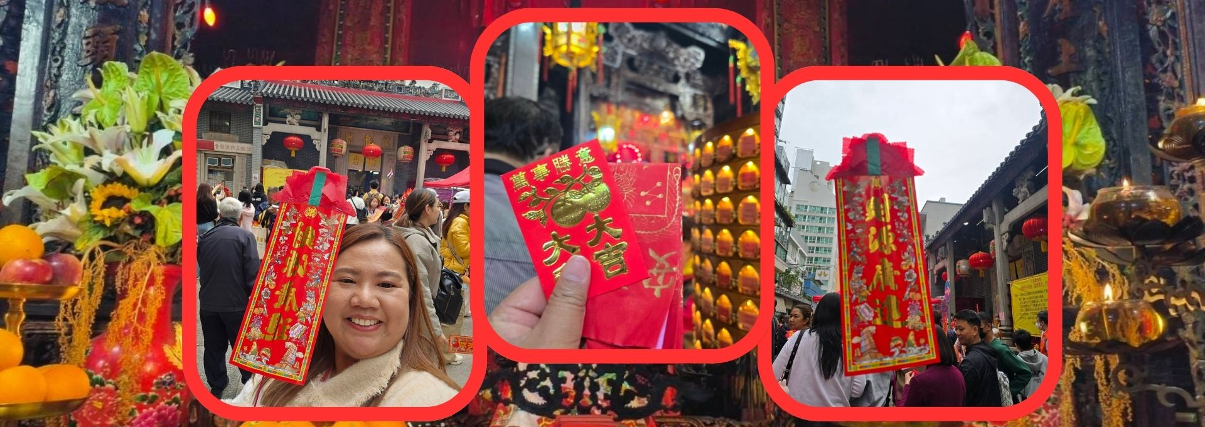

15.00 น. นำท่านเดินทางสู่ สนามบินนานาชาติฮ่องกง เขตบริหารพิเศษฮ่องกง แห่งสาธารณรัฐประชาชนจีน
18.55 น. นำท่านออกเดินทางสู่ สนามบินสุวรรณภูมิ โดยสายการบิน Thai Airways เที่ยวบินที่ TG639
(มีบริการอาหารและเครื่องดื่มบนเครื่อง)
20.40 น. เดินทางถึง สนามบินสุวรรณภูมิ โดยสวัสดิภาพ พร้อมความประทับใจ

